Co se hrávalo na citeru v Brně začátkem dvacátého století
Jan Folprecht

Začátkem tohoto roku přibyl do archivu citerové literatury našeho CITERARIA v Ostravě nečekaný a zajímavý přírůstek. Je to soubor sedmi vázaných svazků rukopisně psaných not pro citeru, jejichž autorkou byla slečna Olga Špittová z Brna. Hodnota těchto rukopisů nespočívá jen v tom, že je známa jejich autorka a místo provedení (i užití), ale zejména v tom, že rukopisy byly poměrně pravidelně datovány. První ze sešitů byl započat 2.3.1908 a poslední ukončen krátce po datu 16.9.1919. Celkem sešity obsahují 470 skladeb, z čehož větší část byla pořízena již před první světovou válkou. Výše zmíněná znalost jména autora, místa zpracování i užití a doby provedení mne vedly k uskutečnění krátkého statistického vyhodnocení obsahu takto zaevidovaného souboru.
Již samo jméno slečny Olgy Špitt (později provdané jako Kligarové) je pro ilustraci tehdejšího německo-českého sociálně-kulturního prostředí v Brně přímo charakteristické. Ve svém podpisu nepoužívá přichylovací ženskou koncovku a zachovává druhou půli jména psanou v německé gramatice, ale první písmeno příjmení je psáno ryze českou gramatikou. Podobně je tomu i s celým souborem not. Ten obsahuje z 48,5 % českou notovou literaturu a z 51,5 % německou notovou literaturu (tedy prakticky je to, jak se u nás říká, „halb und halb“). Z psaných názvů skladeb je zřejmé, že autorka stejně dobře ovládala oba jazyky. Z hlediska jednotlivých svazků to vypadá tak, že v prvém sešitě dominují české skladby, ve druhém až čtvrtém svazku je to zhruba vyrovnané, v pátém a šestém převažují němečtí autoři a v posledním je to přesně napůl. Bohužel v asi 150ti případech, tj. z 32 % opsala skladby bez uvedení jejich autorů.
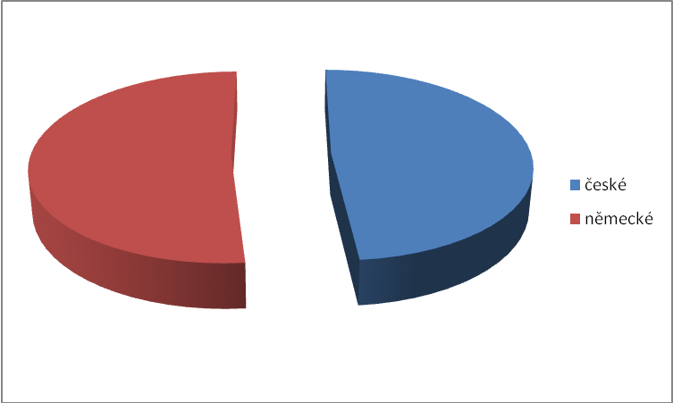
Nyní se podívejme na strukturu repertoáru. Tehdy byly v oblibě nejen zejména klasické taneční skladby, ale i pochody a také pro citeru upravené operní a operetní árie. Největší podíl kupodivu obsahují skladby koncertního charakteru, neboť ten činil přes 20 %. Do tohoto souboru jsem zařadil jednak skladby charakterizované pouze svým typem nebo tempem a jednak skladby specifického typu (jako je: koncertní fantasie, koncertní reverie, charakterní skladba, resp. Tonstück). Nejčetnější taneční skladbou je valčík s 15 %, polka má četnost 8 %, ale mazurka, resp. polka-mazurka dalších 6,5 %. Jistě není překvapením, že ländlery vykazují skoro 5 % a také sousedská má 4,1 %. Pochody mají četnost 11 %, což svědčí o jejich mimořádné oblibě v té době. Stejnou četnost jako valčíky mají lehčí žánry: lidové písně, směsi z lidových písní a písně beze slov, které dohromady vykazují prakticky též 15 %. Již zmíněné transkripce operních a operetních árií představují úctyhodných 5,5 % a lze si domyslet, proč byly v době bez existence audiálních masmédií tak populární. V žánru vážné hudby se to rovněž promítlo do typu skladeb zvaných potpourri. Koncertní reverie patrně našly v citeře výborné interpretační možnosti, neboť samotné dosáhly rovněž 5,5 %.

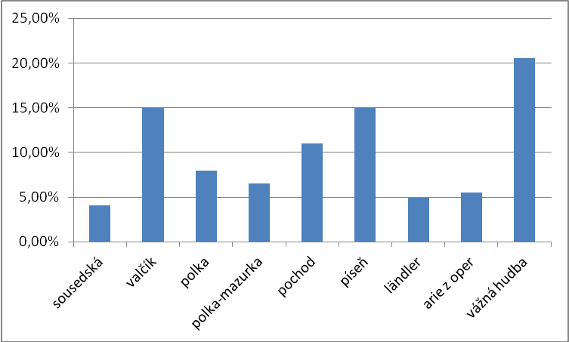
Jak již bylo uvedeno, celý soubor obsahuje 320 skladeb s uvedením autora, z toho něco málo přes 40 autorů (komponujících pro citeru) vykazuje dvě a více zaznamenaných skladeb, což zužuje rozsah souboru pro další analýzu na 212 skladeb. V něm je suverénně nejhranějším skladatelem Carl J. F. Umlauf (1824-1901), jehož skladby představují v souboru celých 24 %. Druhým nejhranějším autorem je s 7,5 % o dost mladší pražský J. F. Bernhardt (1869-1914). Za ním následuje rovněž pražský citerista, skladatel a propagátor citer Karel Cibula (1853-1927), dosahující 6,6 %. Cibula s oblibou upravoval variace směsí lidových českých písní. Za ním následují: Fr. Pastirzk a Alois Opitz (nar. 1855), oba shodně 4,7 %, Franz Wagner (4,2 %) a dva čeští komponisté Karel Klenka a Eduard Pavel (1856-1909), oba s 3,8 %. Teprve za nimi následují známá jména citerových skladatelů, jako: Julius Neukirchner (2,8 %), F. Paschinger (1830-1900), František Cibula (1865-1926) a Karel Holmer (všichni po 2,3 %) a s 1,9 % Alois Wanjek, K. Kropf, C. F. Enslein, Franz Hamerer, Julius Hugo Kastaneder, Julius Blechinger a Čeněk Hák. Uvedené uspořádání četnosti, a tedy i do značné míry oblíbenosti skladeb citerových komponistů, vykazuje některé jasně patrné rysy: Především přímo neuvěřitelnou oblibu skladeb vídeňského citerového koryfeje, Carl J. F. Umlaufa. Dále je to až překvapivě značná obliba pražských autorů (J. F. Bernhardt, Karel Cibula a František Cibula, Alois Opitz, Eduard Pavel a další), která možná pramenila z dostupnosti pražského citerového časopisu „Český citerista“ a jeho notových příloh. Překvapil mne poměrně malý zájem o některé další významné vídeňské komponisty (jako byl Josef Haustein, C. F. Enslein, Aug. Huber atp.). Překvapivě zde zcela chybí skladby od podkrušnohorského Aloise Süsse (1873-1933), jehož velká popularita u nás počala až koncem dvacátých let. Také od Josefa Nováka (1867-1940), který vydal mnoho svých skladeb i lidových písní v úpravě pro citeru, jsem našel v souboru překvapivě jen jednu skladbu. Patrně je to ale tím, že jeho aktivita se naplno projevila také až od dvacátých let (ostatně i mezi pražskými citeristy byly jeho skladby poměrně málo hrány).
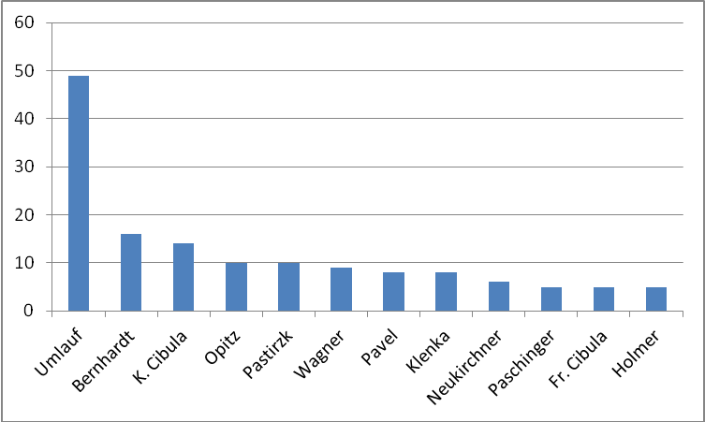
Soubor skladeb vykazuje značný žánrový rozsah od lidových písní (až popěvků) po vážné komorní skladby. Potvrzuje to i z jiných zdrojů pozorovatelný charakter náplně tehdy provozovaného domácího muzicírování. Značný podíl tvoří i transkripce populárních skladeb, které upravovali pro citeru mnozí výše uvedení citeroví skladatelé (např.: C. Umlauf, Fr. Wagner, J. Bernhardt, K. Cibula).
Rukopis not vykazuje již od počátku poměrně jistý a vypsaný styl zápisu a využívá pro zjednodušení zápisu uzancí zavedené zvyklosti, (například u doprovodných akordů pouze basovou notu). Ostatně pozorovatelná lehkost psaní not byla pro autorku dotyčných sedmi svazků (jsou provázeny ještě jedním svazkem partitur pro druhý hlas) nezbytná, neboť jinak by ten mimořádný rozsah partitur nebylo možno zvládnout.
Olgu Kligarovou, rozenou Špitt čekal běžný úděl mladých citeristek, tj. po svatbě a narození prvního dítěte na citeru už nezbyl čas a návrat k ní byl možný až na stará kolena. Víme o ní, že žila se svým mužem v Prostějově (Prossnitz) a po druhé světové válce v Chrudimi.
V Ostravě, duben 2012

